Draaiboek: chirozondagen tijdens corona

Enkele algemene regels
Iedereen mag deelnemen, behalve:
- Wie ziek is of wie ziektesymptomen had in de drie dagen voor de activiteit. Symptomen zijn hoesten, keelpijn, verstopte neus, koorts, diarree, moeilijk ademen.
- Mensen uit de risicogroep of met ziekte? Die mogen deelnemen als:
  - ze toestemming hebben van de ouders, voogd of huisarts.
  - hun ziekte onder controle is door medicatie, bv. bij astma.
- Leden die in het buitenland geweest zijn? Die volgen de richtlijnen van de overheid. We vragen ieders verantwoordelijkheid om hier zelf met gezond verstand mee om te gaan, het is niet aan de leidingsploeg om dit te controleren.
Werking in contactbubbels van maximum 50 personen

Binnen je bubbel
- Geen afstand of mondmasker nodig.
- Bij +12 jarigen vermijd je intensief fysiek contact. Zitten er kinderen van -12 en +12 in één bubbel? Dan geldt die regel ook voor de -12-jarigen.
- Er is geen limitering op hoeveel dagen je tussen de verschillende (jeugdwerk)activiteiten moet laten. De samenstelling van de bubbel op de Chiro mag dus bij elke activiteit veranderen.
Tussen de bubbels
- Wel afstand = bubble distancing.
- Er kunnen meerdere bubbels op één terrein spelen, zolang afstand gerespecteerd wordt.
- Toch contact nodig tussen de bubbels, bijvoorbeeld voor een overleg tussen leiding? Hou
1,5 m afstand en draag een mondmasker als dat niet mogelijk is.

Externen
- Ouders en andere ‘externen’ houden afstand van de bubbels en dragen een mondmasker als die afstand niet gerespecteerd kan worden, bv. bij het afzetten en ophalen van leden.

Indeling bubbels
Bubbel 1: Speelclub
Bubbel 2: Rakwi’s en Juniors
Bubbel 3: Tito’s en oudsten

Kleurencodes
Ook de jeugdbewegingen werken met een kleurencode gelijkaardig aan de scholen.
Code groen: geen maatregelen meer, gewoon Chiro zoals voor corona
Code geel: Chiro in bubbels waarbij zoveel mogelijk in de buitenlucht moet gespeeld worden
Code oranje: Chiro in bubbels waarbij zoveel mogelijk in de buitenlucht moet gespeeld worden. Voor de +12-jarigen zijn er strengere regels. Dit wil zeggen voor onze tito’s en oudsten. Buiten mogen zij nog steeds met een groep van 50 personen activiteiten doen, binnen is de limiet gezet op 20 personen. Onze tito’s en oudsten zijn echter beiden niet met 20 dus deze regel is geen probleem voor deze groepen.
Verloop Chirozondagen
Voor elke bubbel is er een aparte plaats waar de leden gehaald en gebracht moeten worden (ouders moeten een mondmasker dragen op deze momenten)
Aan het begin en het einde van elke zondag moet men zijn handen wassen
Iedere bubbel krijgt ook eigen wc’s toegewezen waardoor deze niet gebruikt worden door meerdere bubbels tegelijkertijd
We verdelen de tuin van de Chiro in 3 zones zodat elke bubbel zijn eigen stukje heeft om te verzamelen voordat de activiteiten beginnen
We vragen ook om elk lid een mondmasker mee te geven iedere zondag voor de zekerheid
Indien u kinderen heeft die in een verschillende bubbels zitten, vragen wij u om bij elke zone te passeren en het lid in de juiste zone af te zetten. Wanneer u langs de blokkenstraat komt, kan u heel de weg afrijden tot aan de zustersschool want het paaltje naast de lokalen zal plat liggen. Op deze manier passeert u bij elke zone en kan u steeds uw kind in de juiste zone afzetten.

Specifiek voor bubbel 1 (Rood op de foto)
Deze afspraken gelden dus enkel voor de Speelclub
Zij worden gebracht en gehaald op de parking van de zustersschool. (deze is te bereiken via de Nijvelsebaan en dus niet via de Blokkenstraat tenzij u meerdere kinderen heeft in verschillende bubbels). Indien zij met de fiets komen, moeten ze hun fiets parkeren in de fietsenstalling aan de zijkant van het gebouw. Via het gras aan de zijkant van de lokalen gaan zij naar de tuin. Hier zullen zij hun zone vinden waar ze kunnen verzamelen vooraleer de activiteiten beginnen. Zij hebben het enige ledenlokaal beneden en gaan daarom ook de wc beneden gebruiken en komen op deze manier niet boven waar de andere groepen zitten.

Specifiek voor bubbel 2 (Blauw op de foto)
Deze afspraken gelden dus enkel voor de Rakwi’s en Juniors
Zij worden gebracht en gehaald vanonder aan de berg net voor de lokalen. Indien zij met de fiets komen, moeten ze hun fiets parkeren in de fietsenstalling aan de voorkant van het gebouw. Via de voorkant bereiken zij hun zone in de tuin waarin ze verzamelen vooraleer de activiteiten starten. Zij gaan via de hoofdingang binnen en krijgen de jongens- en meisjeswc’s boven in de gang.
Specifiek voor bubbel 3 (Groen op de foto)
Deze afspraken gelden dus enkel voor de Tito’s en Oudsten
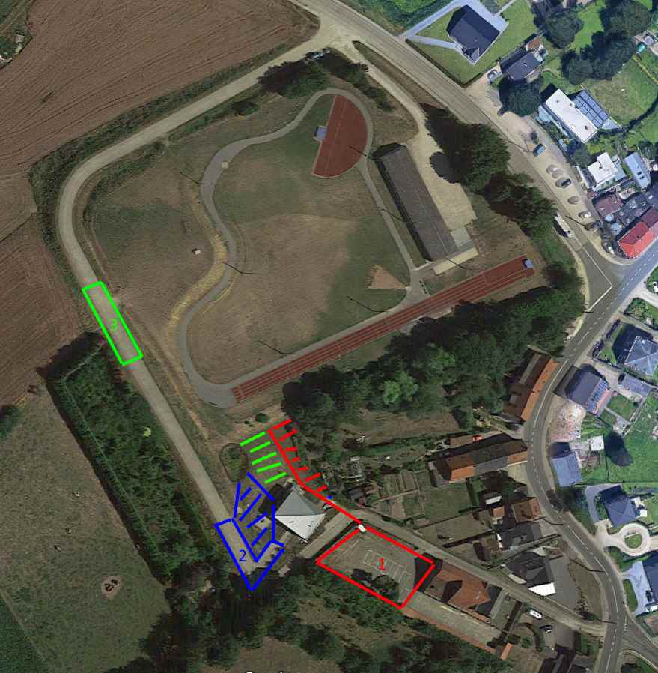
Zij worden gebracht en gehaald boven aan de berg. Indien zij met de fiets komen, moeten ze hun fiets parkeren aan het gebouw van de atletiek. Via de atletiekpiste kunnen zij dan de tuin bereiken. Hun ingang bevindt zich achteraan aan de gebouwen. (Via de buitentrap die rechtstreeks naar het titolokaal leidt.) Zij krijgen de aparte wc tussen hun lokalen.

